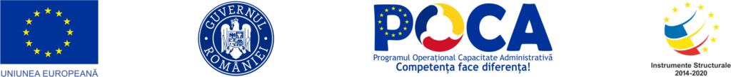

RO-FLOODS a primit Premiul de Excelență la Gala POCA
În cadrul Galei POCA “Performanță în administrația publică românească“, organizată de Ministerul Investițiilor și Proiectelor Europene, proiectul RO-FLOODS a primit Premiul de Excelență pentru rezultatele obținute. Gala a promovat proiectele cu impact semnificativ (activități, livrabile și rezultate) finanțate în cadrul Programului Operațional Capacitate Administrativă 2014-2020.
Proiectul „Întărirea capacității autorității publice centrale în domeniul apelor în scopul implementarii etapelor a 2-a și a 3-a ale Ciclului II al Directivei Inundații – RO-FLOODS” (cod SIPOCA 734) a fost derulat de Ministerul Mediului - România împreună cu Apele Române și cu sprijinul World Bank Romania.
”Sunt deosebit de onorată să primesc acest premiu, în numele colegilor mei, pentru unul dintre proiectele cele mai importante derulate de Ministerul Mediului, Apelor și Pădurilor. Pe parcursul ultimilor trei ani în proiectul RO-FLOODS au lucrat câteva sute de experți naționali și internaționali care, împreună cu specialiștii ministerului și ai ANAR, au reușit să actualizeze și să prezinte publicului noile Hărți de Hazard și de Risc la Inundații precum și Planurile de Management al Riscului la Inundații aferente celor 11 bazine hidrografice și fluviului Dunarea, pentru perioada 2022 – 2027. Doresc să mulțumesc tuturor celor implicați în acest proiect, experților și colaboratorilor naționali și internaționali și sunt bucuroasă că proiectul RO-FLOODS este deja un model și pentru alte țări europene”, a spus Adriana PETCU, secretar de stat pentru Ape.
În cadrul evenimentului au fost premiate eforturile și inițiativele pozitive ale instituțiilor și organizațiilor care au implementat proiecte de succes, beneficiari care s-au remarcat în cadrul procesului de modernizare și dezvoltare al administrației publice din România.
Proiectele premiate în cadrul evenimentului au fost implementate de cătreautorități ale administrației publice centrale și locale, organizații non guvernamentale, parteneri sociali și au oferit servicii publice de calitate, accesibile cetățenilor respectând valorile POCA: performanță, inovație, progres, calitate, eficiență, eficacitate, sustenabilitate, etc.
Pentru mai multe informații despre proiectul RO-FLOODS accesați www.inundatii.ro.

Contact: Olimpia Negru, manager Proiect SIPOCA 734
e-mail: olimpia.negru@mmediu.ro
„Proiect cofinanțat din Fondul Social European, prin Programului Operațional Capacitate Administrativă 2014-2020”

